



INSTRUKSI KERJA
PEMBUATAN SOURCE CODE
WOOWTIME SOFTWARE
HIT INTERNATIONAL

Rev No. | Catatan Perubahan Dokumen | Tanggal: 28 Agustus 2022
00 | Keluaran Pertama 28 Agustus 2022 | Dibuat oleh | Disahkan oleh
 |  | Ahmad Fauzi | Nurhasmi

- Rapat dengan user mengenai kebutuhan user terhadap aplikasi.
  - User menerangkan kebutuhan terhadap aplikasi yang akan di buat.
    - Aplikasi dapat mendapatkan data log transaksi dari mesin MVERI 601.
    - Aplikasi dapat menghasilkan laporan kehadiran berdasarkan data log.
    - Aplikasi dapat melakukan pengaturan karyawan sesuai dengan jam kerja dan departemen.
    - Aplikasi melakuan pendataan karyawan pada mesin.

- Rapat internal tim IT untuk pengembangan aplikasi Woowtime.
  - Pembahasan mengenai kebutuhan teknis aplikasi.
    - Pembahasan mengenai antarmuka pemrograman aplikasi (API) dari pihak pengembang alat.
  - Pembahasan mengenai struktur dan fitur program.
    - Fitur
      - Login
      - Seting Alat
      - Master Shift
      - Manajemen Karyawan
      - Laporan Kehadiran

- Rapat tim IT dengan pihak pengembang alat mengenai antarmuka pemrograman aplikasi (API) .
  - Pembahasan mengenai dokumentasi API.
  - Pembahasan mengenai keluaran data.

- Penyusunan Jadwal untuk pengembangan aplikasi Woowtime
  - Perancangan dan pembuatan dokumentasi teknikal :
    - Pembuatan diagram alur aplikasi permodul.
    - Pembuatan ERD dan tabel Entitas.
  - Pembuatan database.
  - Pembuatan modul login.
  - Pembuatan modul Shift.
  - Pembuatan modul Karyawan.
  - Pembuatan modul Seting Alat
  - Pembuatan modul Laporan Kehadiran

- Perancangan dan pembuatan dokumentasi teknikal.
  - Diagram alur login:

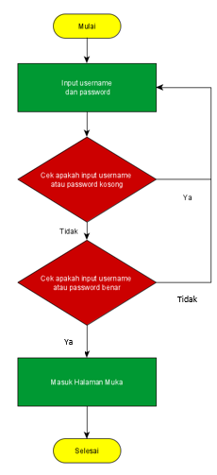

  - Diagram alur Seting Alat :

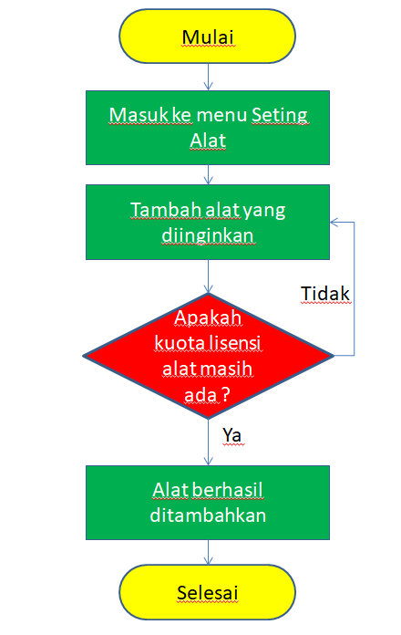

  - Diagram alur Seting Shift :

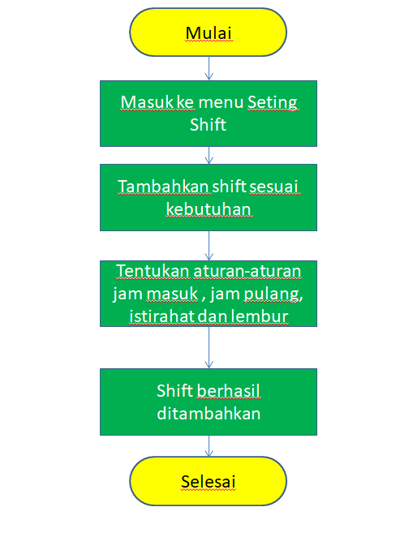

  - Diagram alur manajemen karyawan :

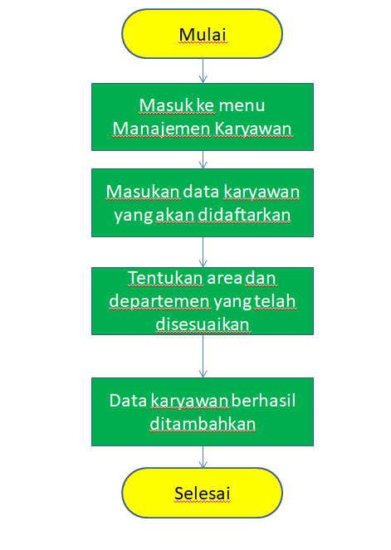

  - Diagram alur laporan kehadiran:

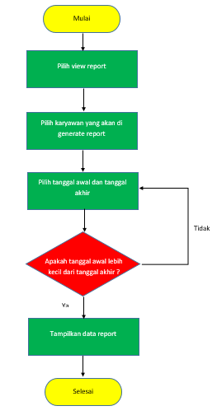

  - Diagram Entitas (ERD) :

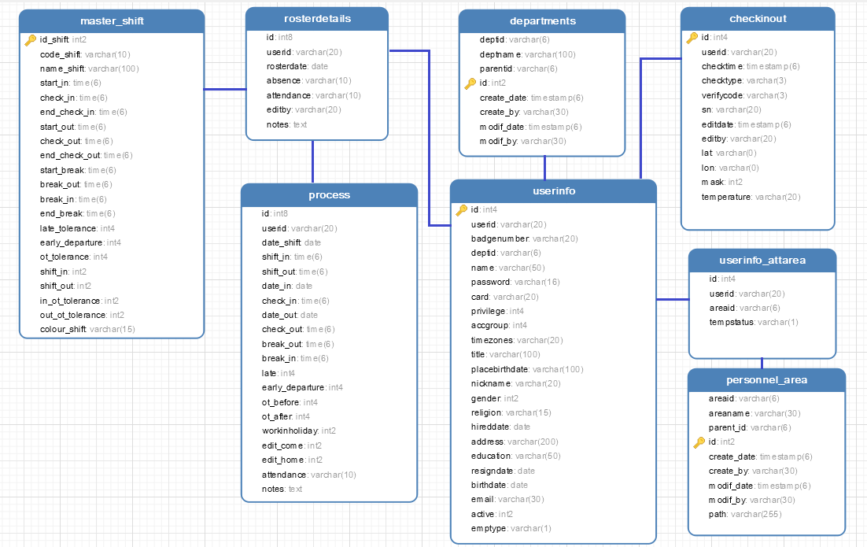

- Rapat internal IT terkait pembahasan rancangan teknikal.
  - Melakukan pengecekan lebih lanjut terhadap dokumentasi apakah sudah sesuai dengan SOP.
  - Pembahasan mengenai kebutuhan dan alat pengembangan aplikasi berdasarkan SOP pengembangan aplikasi, dengan alat pengembangan sebagai berikut.
    - Sistem Operasi : Windows.
    - Bahasa Pemrograman : PHP 5.4. , Javascript Ext Js
    - Database : PostgreSQL 9.1.
    - Server : Apache 2.4
  - Penentuan spesifikasi perangkat keras dan lunak untuk implementasi aplikasi, dengan spesifikasi sebagai berikut :

Parameter | Nilai | Tipe
Minimum Prosesor | Intel atau AMD 4 Cores | Perangkat Keras
Minimum RAM | 4 GB | Perangkat Keras
Sistem Operasi | Windows 7 atau terbaru 64 bit | Perangkat Lunak

  - Membahas keterbatasan Tim IT dan mencari solusi untuk hal tersebut.

- Pembuatan database
  - Tabel dan kolom berdasarkan diagram entitas dalam rancangan teknikal.
  - Database menggunakan PostgreSQL 9.1.

- Perancangan Sketsa Aplikasi
  - Membuat sketsa layout utama dari aplikasi Woowtime
  - Membuat sketsa dari halaman-halaman yang dibutuhkan dari aplikasi seperti login, seting alat, master shift,manajemen karyawan dan laporan kehadiran.
  - Membuat sketsa halaman-halaman yang akan ditampilkan pada aplikasi.
  - Evaluasi dengan tim development

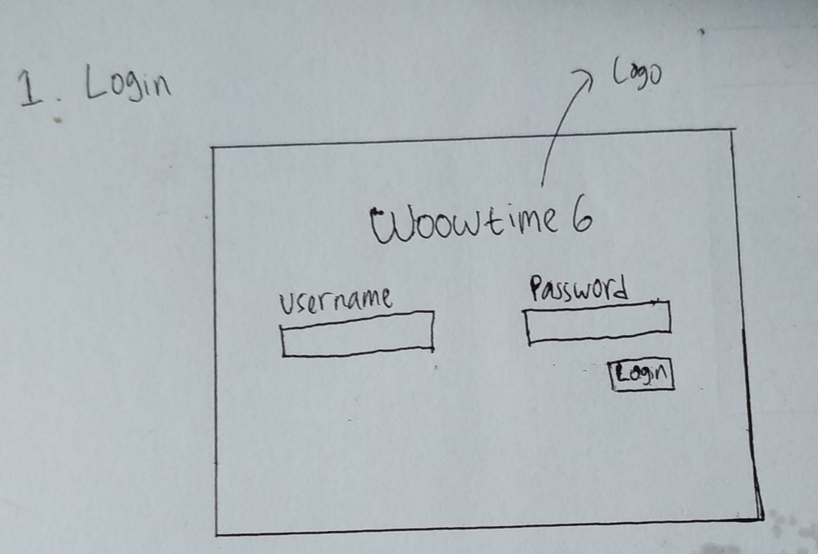

Gambar 8.a. Sketsa Halaman Login

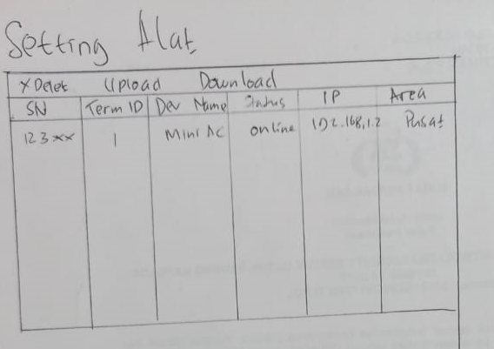
Gambar 8.b. Seting Alat

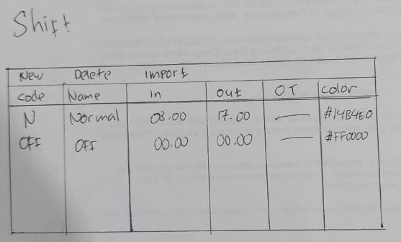
Gambar 8.c. Sketsa Seting Jam Kerja (Shift)

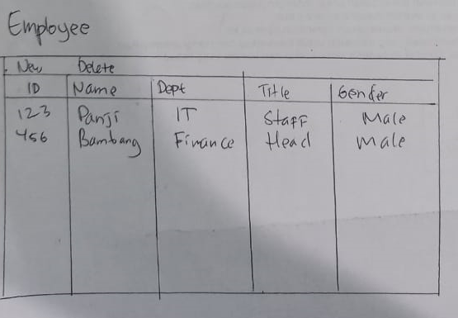
Gambar 8.d. Sketsa Manajemen Karyawan
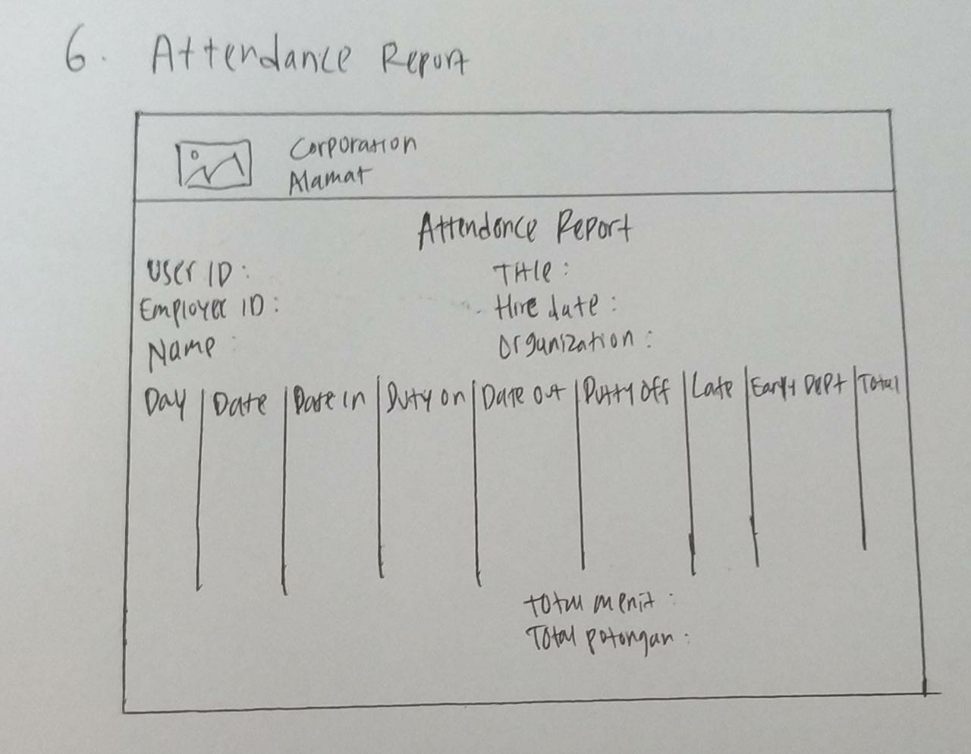
Gambar 8.e. Sketsa Laporan Kehadiran

- Pembuatan Desain Mockup.
  - Membuat design mockup dilakukan setelah tahap evaluasi akhir sketsa dilewati
  - Menentukan spesifikasi design seperti warna, font, gambar dan icon yang akan digunakan
  - Mockup disesuaikan dengan standard design aplikasi perusahaan.
  - Evaluasi dengan tim development.

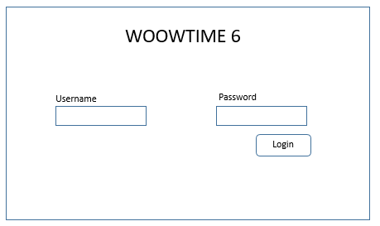

Gambar 9.a. Mockup Halaman Login

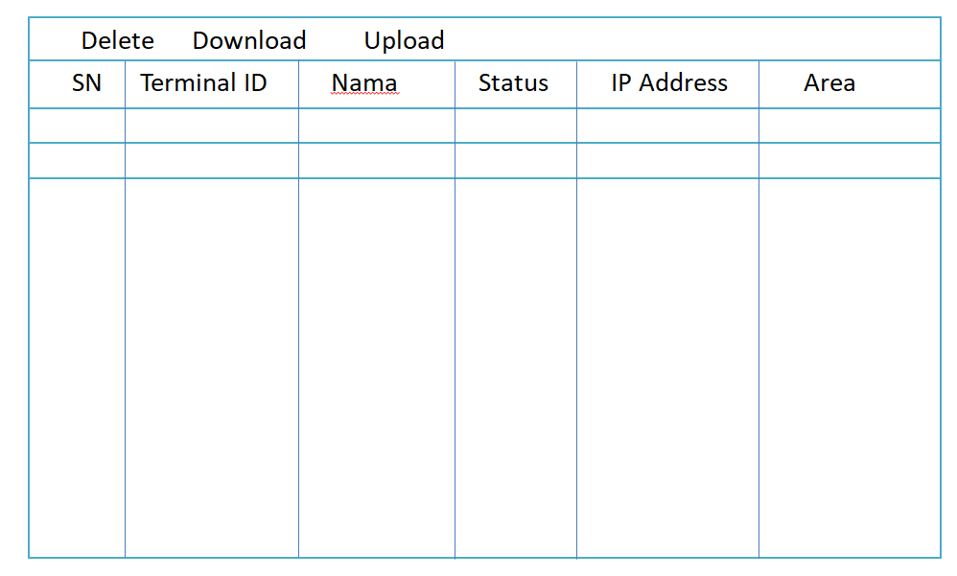
Gambar 9.b. Mockup Halaman Seting Alat
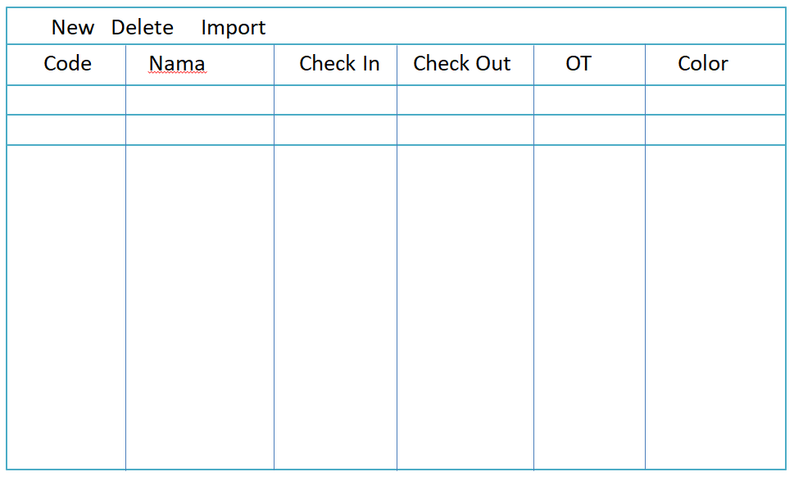
Gambar 9.c. Mockup Halaman Jam Kerja (Shift)

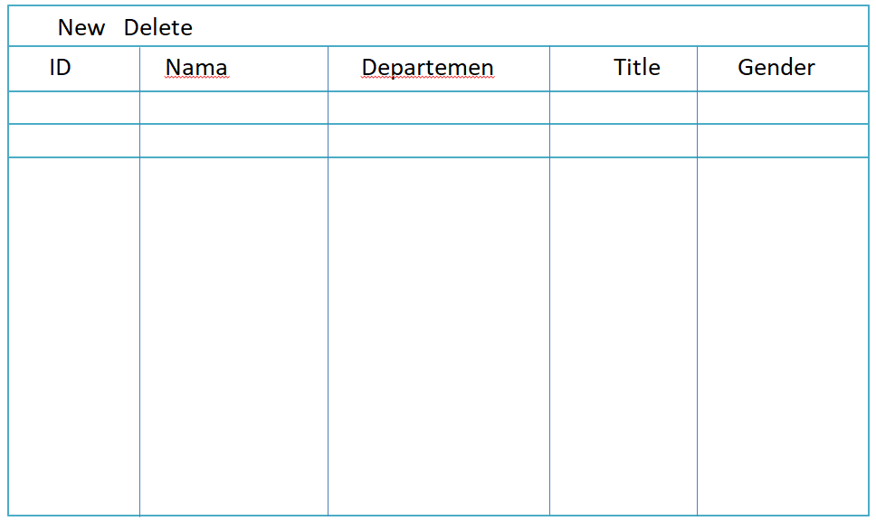
Gambar 9.d. Mockup Halaman Karyawan

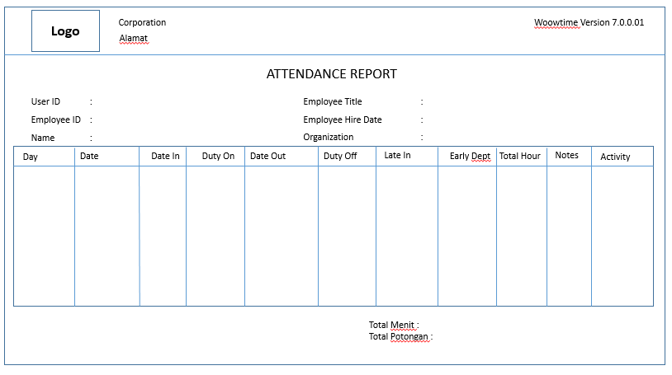
Gambar 9.e. Mockup Halaman Laporan Kehadiran
- Modul Login
  - Alur:
    - Pengguna membuka aplikasi browser .
    - Pengguna masuk ke URL yang telah ditentukan.
    - Pengguna login dengan menggunakan username dan password yang telah ditentukan.
  - Desain UI :

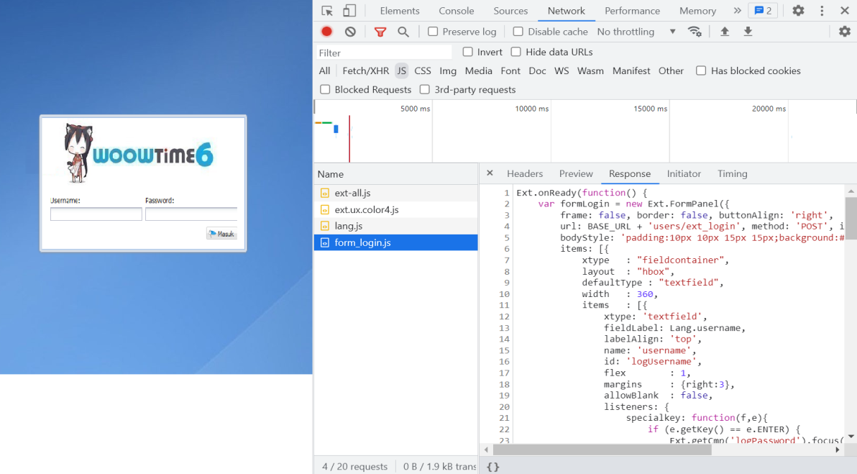
Gambar 10.a. – Tampilan desain Login

  - Sumber Kode :
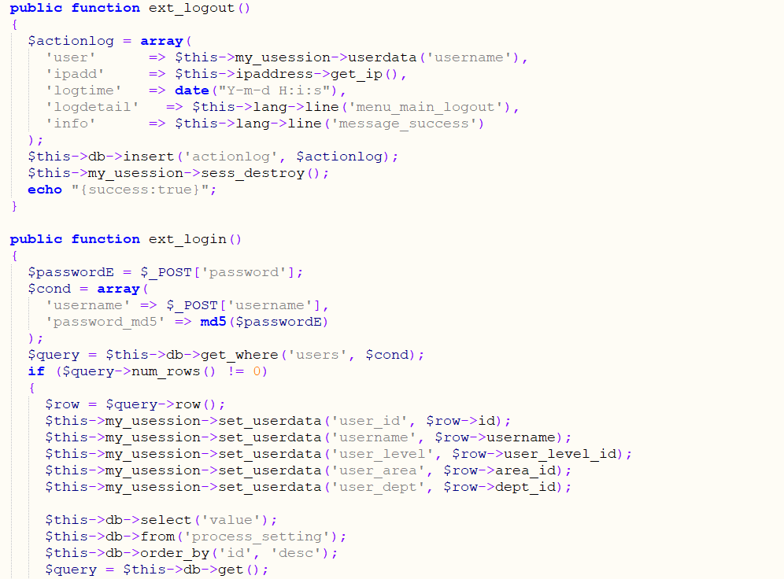
Gambar 10.b. – Sumber kode Login

- Modul Seting Alat
  - Alur:
    - Pengguna masuk ke menu Seting Alat.
    - Pengguna melakukan penambahan atau mengubah data Alat yang ada.
    - Data Alat digunakan untuk memantau koneksi alat dengan aplikasi.
  - Desain UI :

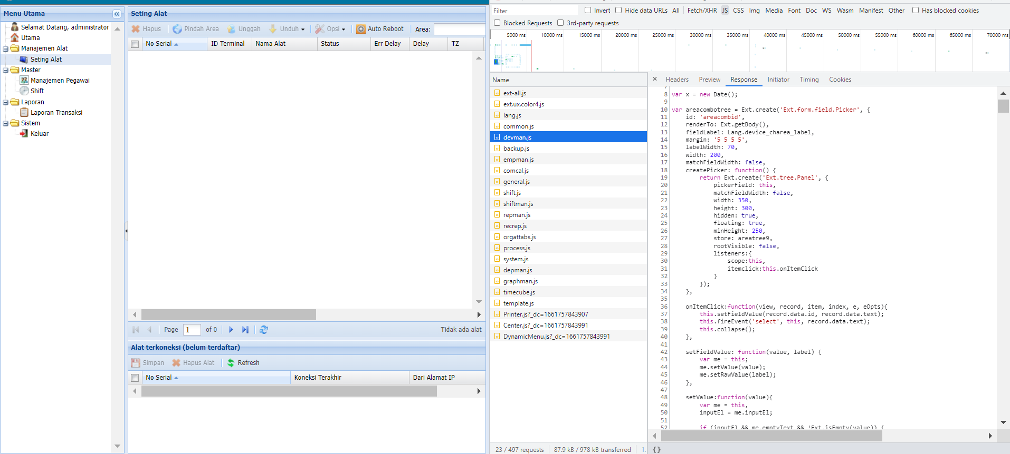
Gambar 11.a. – Tampilan Desain Seting Alat

  - Sumber Kode:
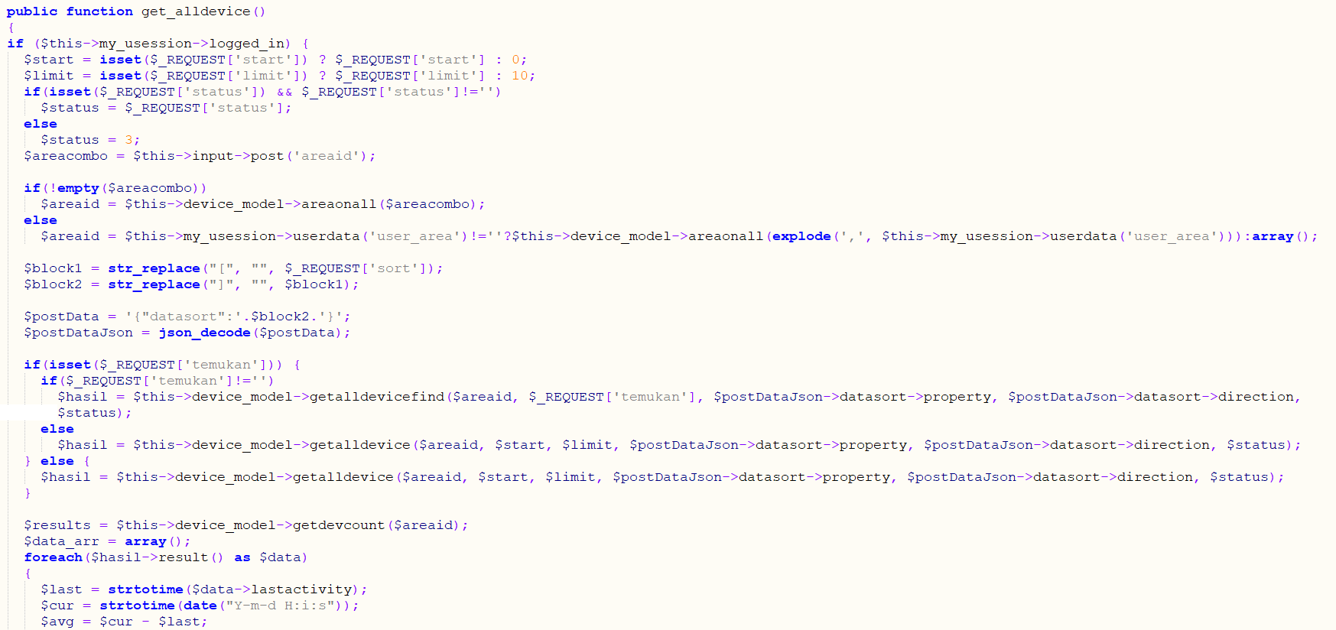
Gambar 11.b. - Sumber Kode Seting Alat
- Modul Shift
  - Alur:
    - Pengguna masuk ke menu Shift.
    - Pengguna melakukan penambahan atau mengubah data Shift yang ada.
    - Data Shift digunakan untuk menjadi parameter perhitungan kehadiran karyawan.
  - Desain UI
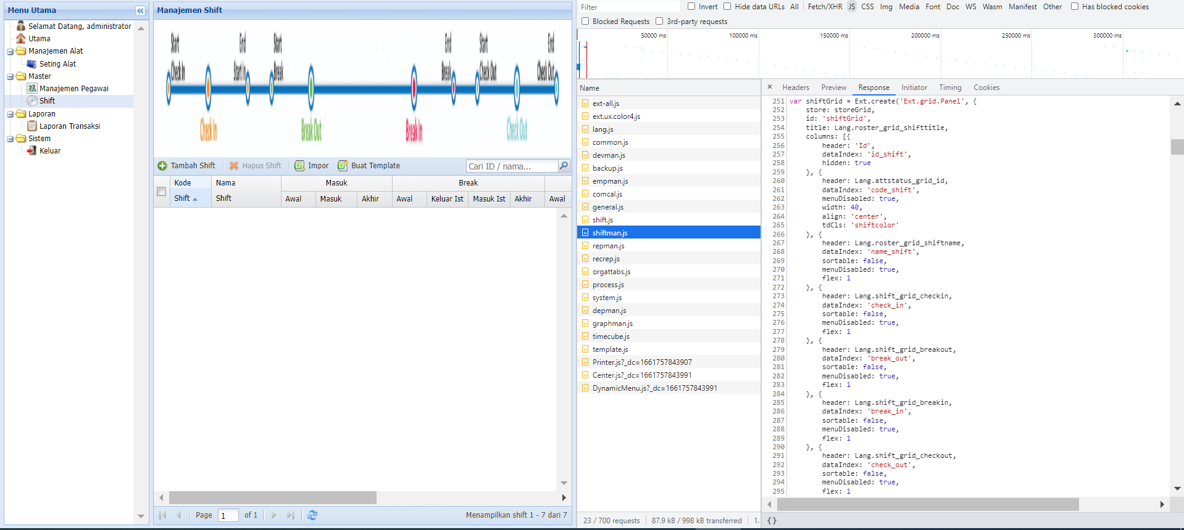
Gambar 12.a. – Tampilan Desain Master Shift
  - Sumber Kode:

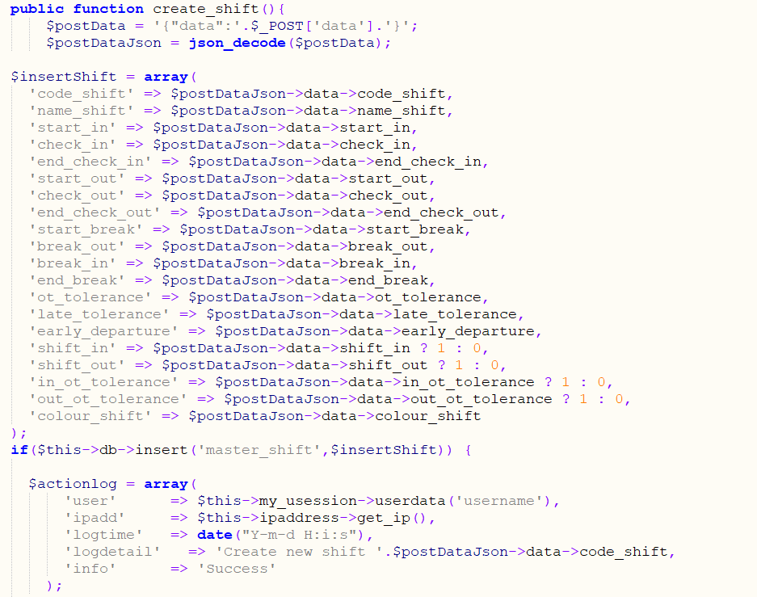
Gambar 12.b. – Sumber Kode Master Shift

- Modul Karyawan
  - Alur:
    - Pengguna masuk ke menu Manajemen Karyawan .
    - Pengguna melakukan pengelolaan data Karyawan.
    - Data Karyawan digunakan untuk mendapatkan data kehadiran per karyawan
  - Desain UI :
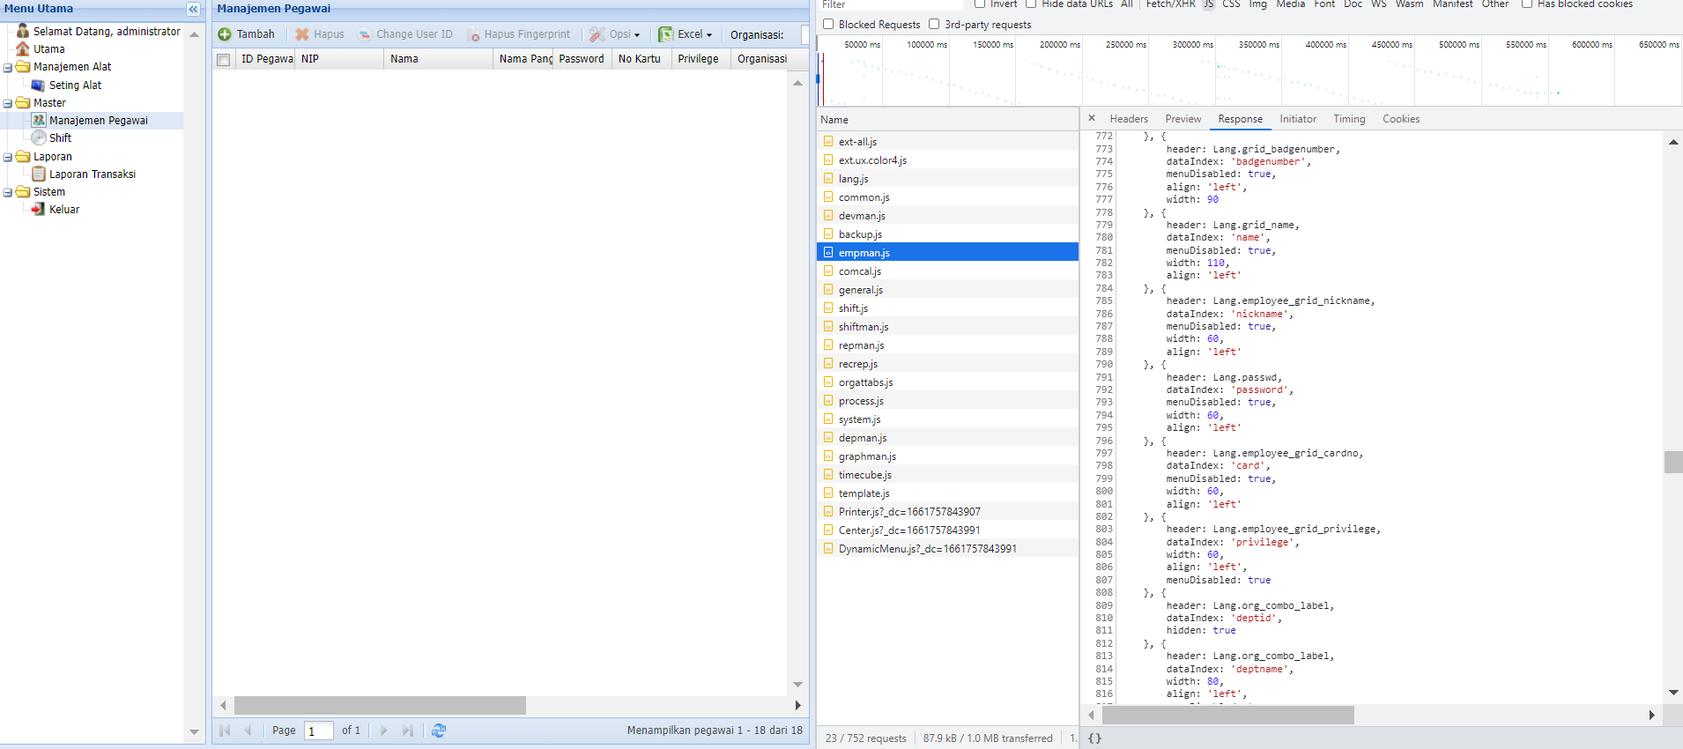
Gambar 13.a. - Tampilan Desain Manajemen Karyawan
  - Sumber Kode:
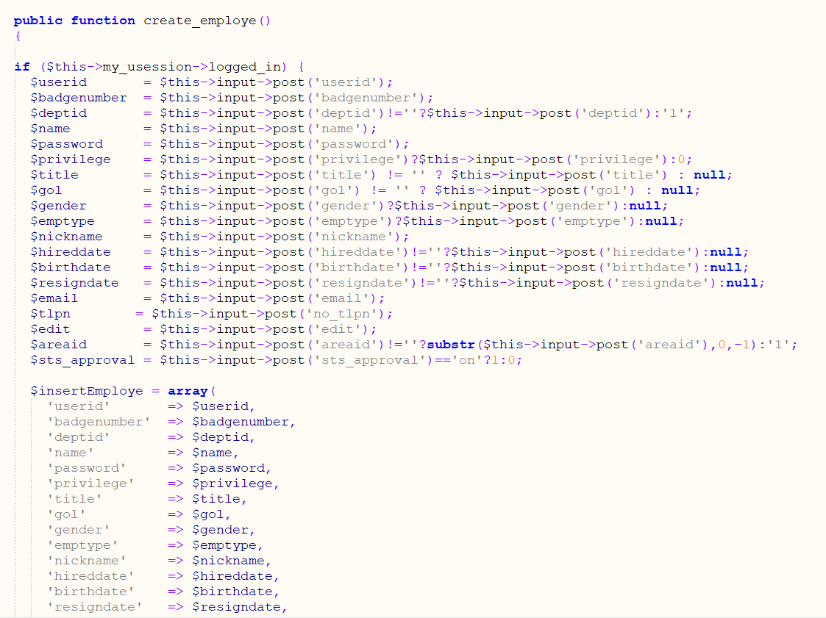
Gambar 13.b. – Sumber Kode Manajemen Karyawan

- Modul Laporan
  - Alur:
    - Pengguna masuk ke menu Laporan Kehadiran .
    - Pengguna memilih periode waktu yang diinginkan.
    - Laporan dihasilkan sesuai periode waktu
  - Desain UI :

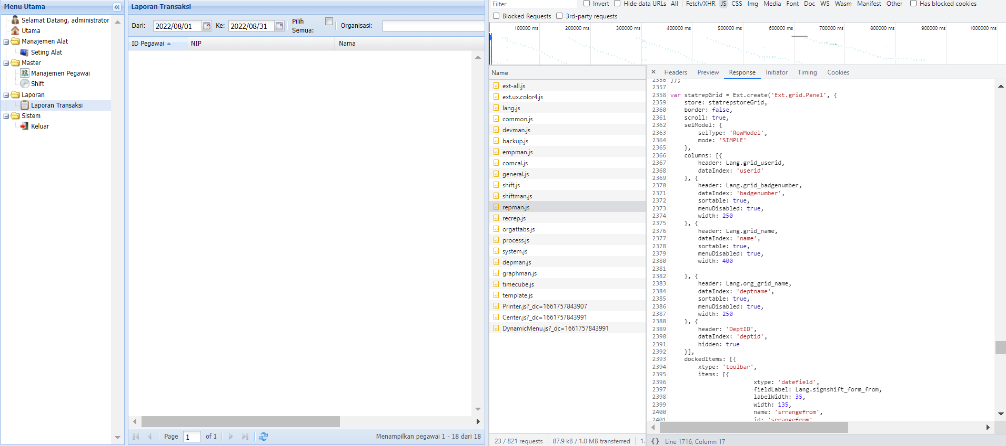
Gambar 14.a. – Desain Tampilan Laporan

  - Sumber Kode:
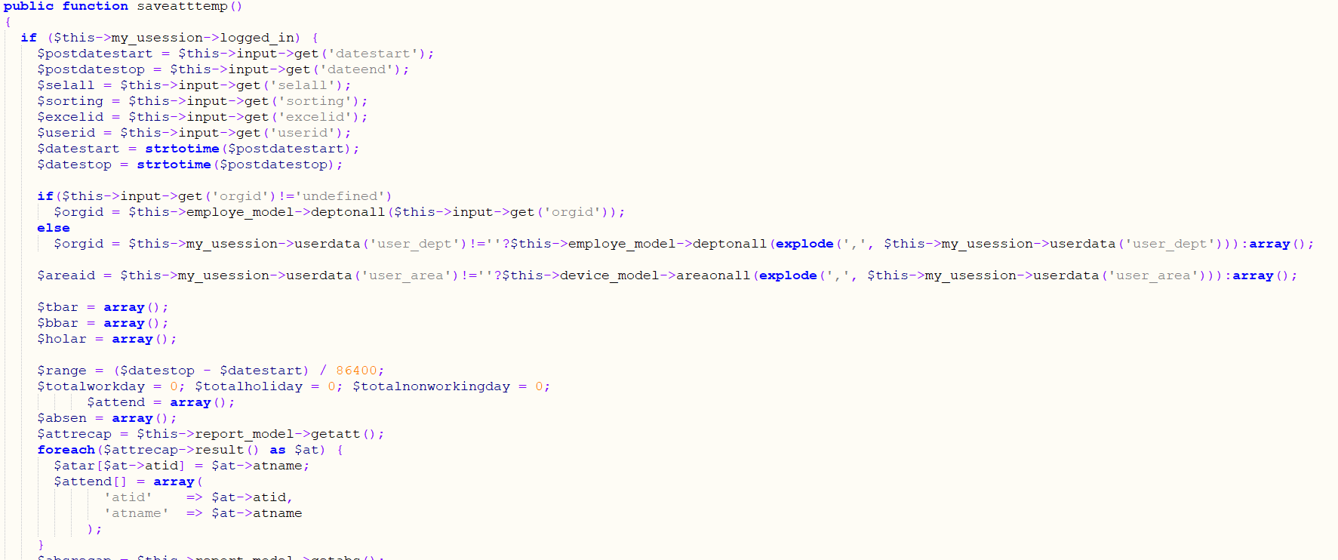
Gambar 14.b. – Sumber Kode Laporan

- Proses Kompilasi
  - Kebutuhan :
- Aplikasi Kompilasi / IDE : Browser FireFox .
- Sistem Operasi: Windows 10
  - Login
- Tanggal Kompilasi : 07/06/2022
- Citra
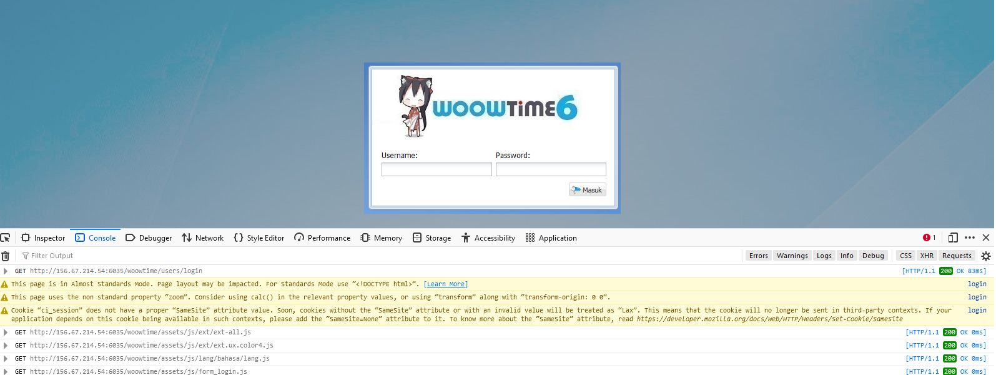
Gambar 15.2 Halaman Login
- Status Kompilasi: Berhasil

  - Seting Alat
- Tanggal Kompilasi : 07/06/2022
- Citra
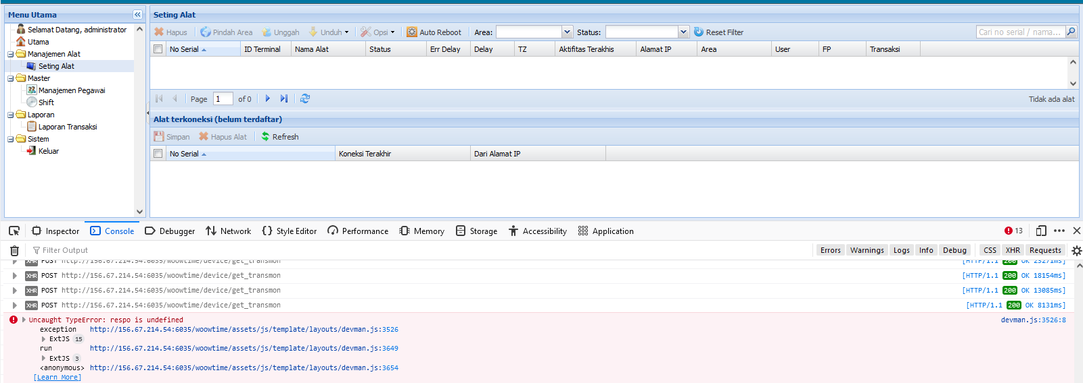
Gambar 15.3.a Halaman Seting Alat Error

- Status Kompilasi: Gagal
- Langkah Perbaikan :
  - Penyebab: tidak adanya nilai awal atau inisiasi untuk variable respo.
  - Perbaikan: Menambah nilai awal atau inisiasi untuk variable respo.

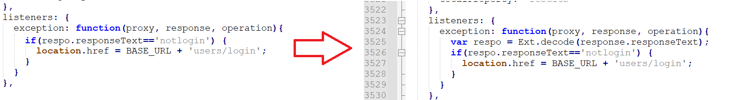

  - Hasil kompilasi ulang
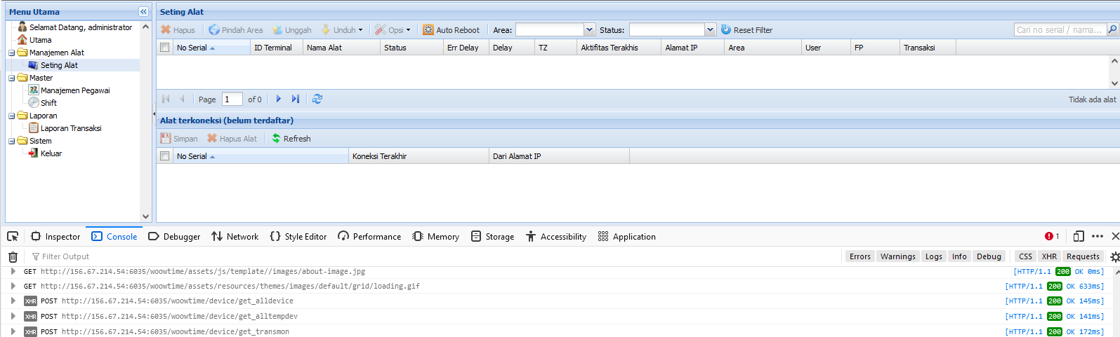
Gambar 15.3.b Halaman Seting Alat Fixed

  - Master Shift
- Tanggal Kompilasi : 07/06/2022
- Citra
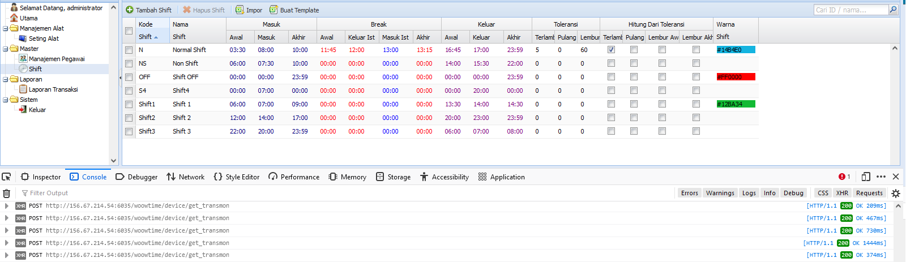
Gambar 15.4 Halaman Master Shift

- Status Kompilasi: Berhasil

  - Majamenen Karyawan

- Tanggal Kompilasi : 07/06/2022
- Citra
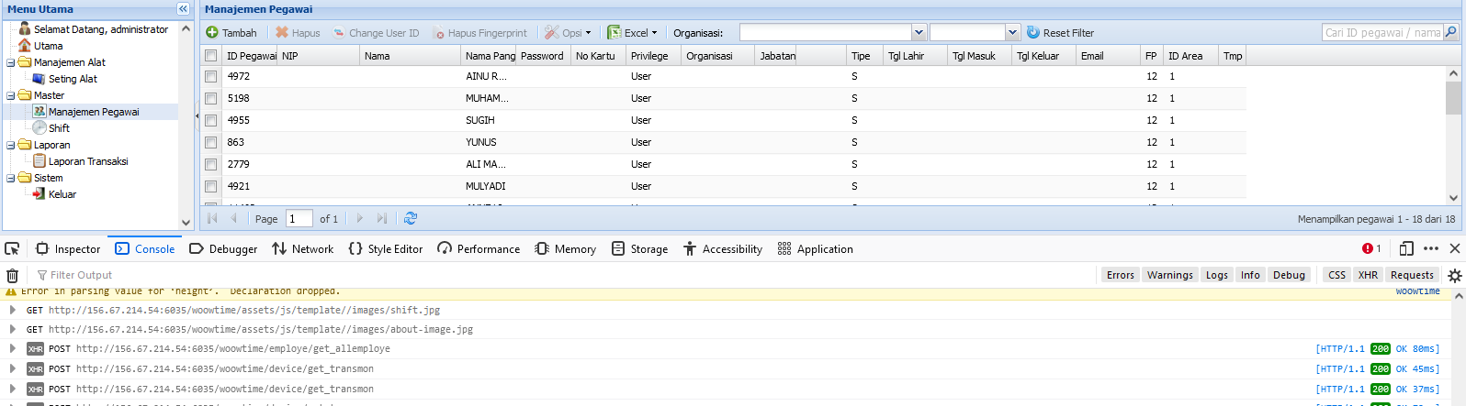
Gambar 15.5 Halaman Manajemen Karyawan

- Status Kompilasi: Berhasil

  - Laporan Kehadiran

- Tanggal Kompilasi : 07/06/2022
- Citra

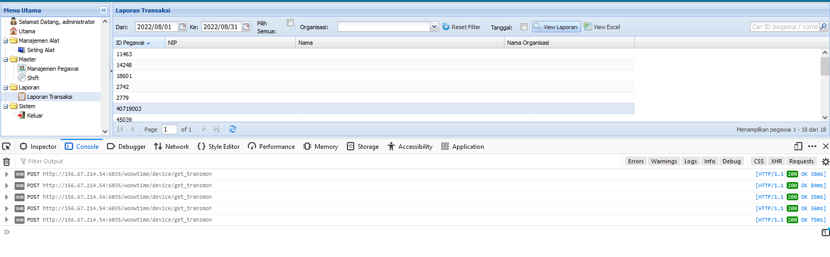
Gambar 15.6 Halaman Laporan Kehadiran

- Status Kompilasi: Berhasil

- Hasil Kompilasi
  - Halaman Login

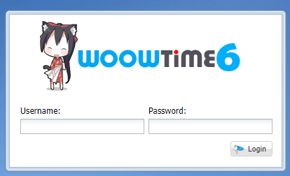

Gambar 16.1. Halaman Login

  - Seting Alat

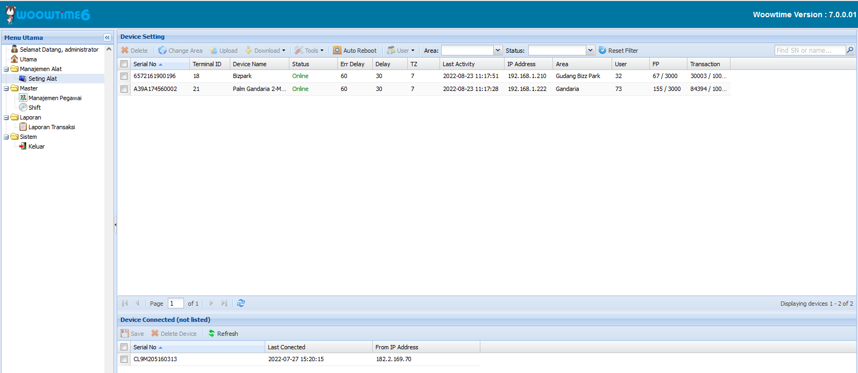
Gambar 16.2. Halaman Seting Alat

  - Master Shift

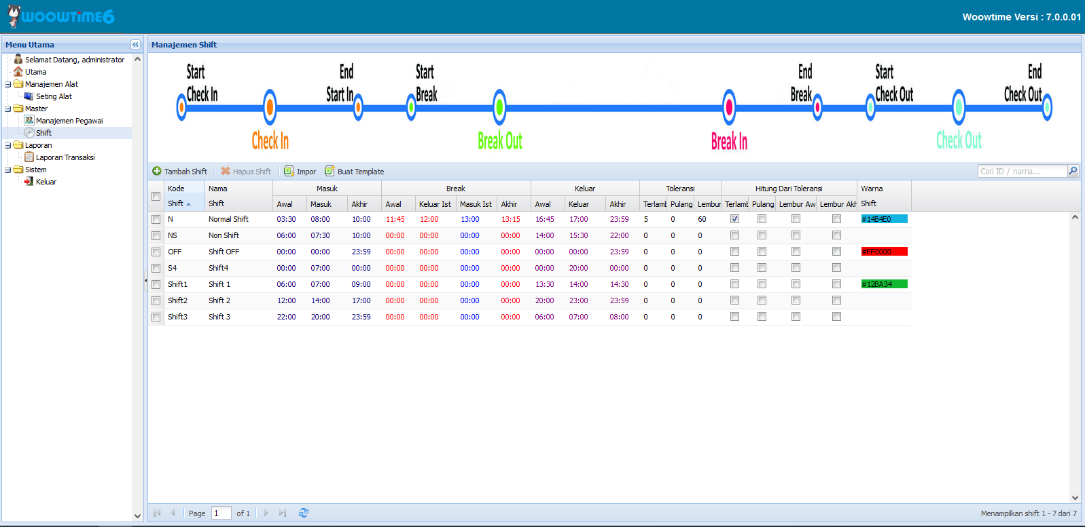
Gambar 16.3. Halaman Master Shift
  - Manajemen Karyawan
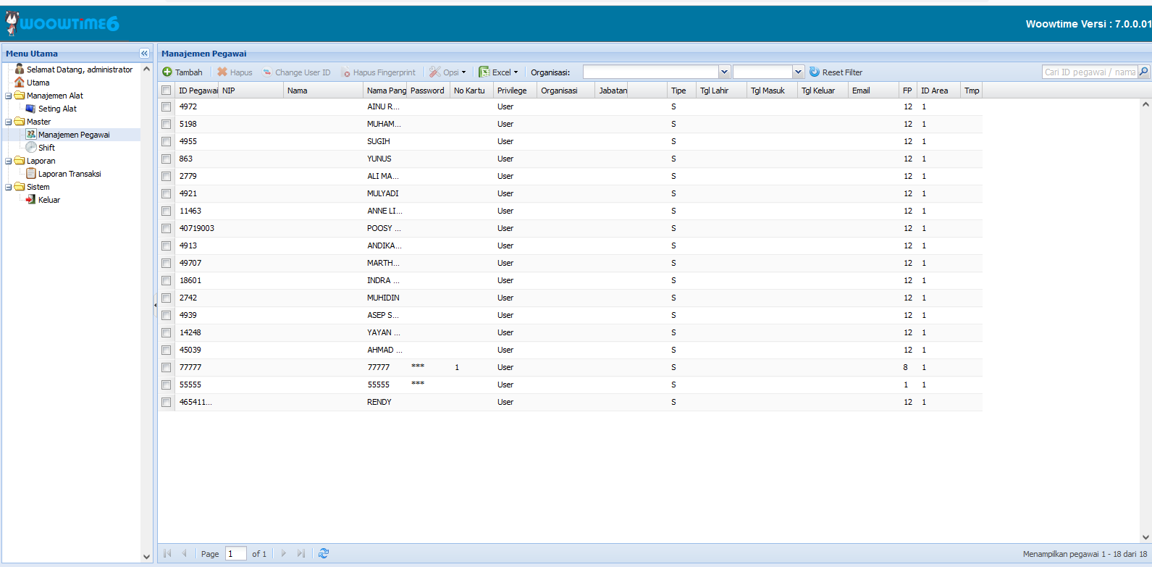
Gambar 16.4. Halaman Manajemen Karyawan

  - Laporan Kehadiran
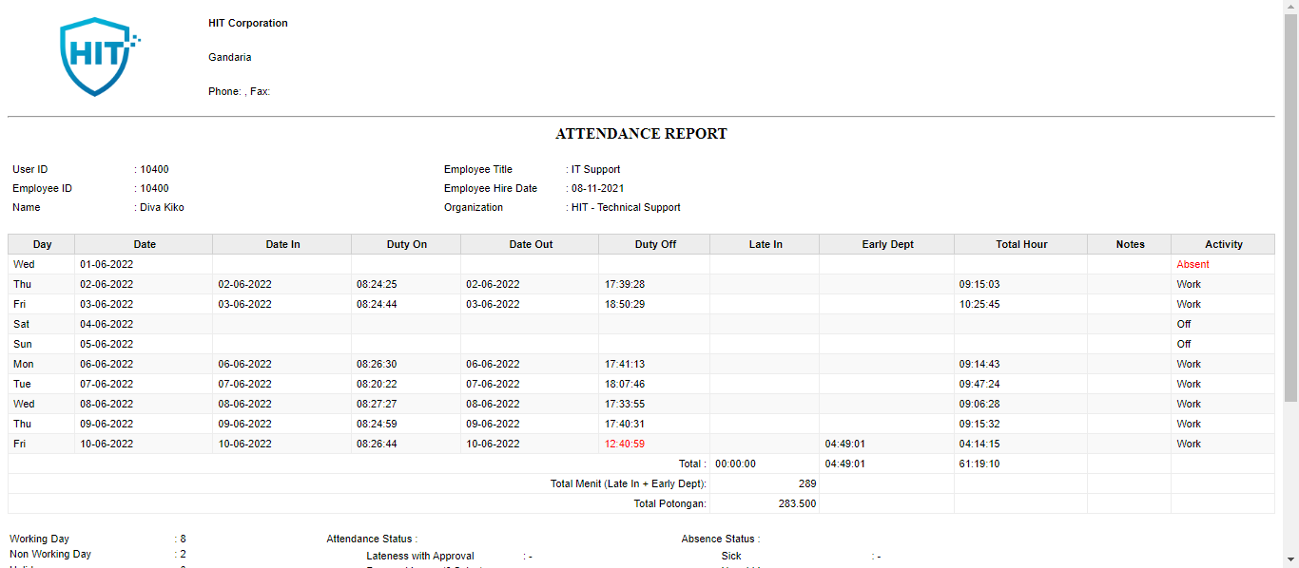

Gambar 16.5. Halaman Laporan Kehadiran

- Testing dan Debugging
  - QC I 14/07/2022:
    - Peserta QC:
- Tester: Diva Kiko Augusta
- Application Developer: Nurhasmi
    - Hasil Tes
Skenario ID |  | Login |  |  | Tes ID |  |  | Login-1
Deskripsi Tes |  | Login |  |  | Prioritas |  |  | Sedang
Ekspektasi |  | Bisa Masuk sebagai user pada aplikasi
Langkah-langkah:
S.No | Proses |  | Input | Ekspaktasi Output |  | Output Riil | Kelulusan |  | Test Comments
1 | Buka Aplikasi |  |  | Masuk halaman login aplikasi |  | Masuk halaman login aplikasi | Ya |  | [Kiko 14/07/2022 11:37 AM]:  Berhasil buka aplikasi
2 | Memasukan Username atau Password yang salah |  | Username: admin;  Password: admioon; | Muncul pesan error: “Username/Password salah” |  | Muncul pesan error: “Username/ Password salah” | Ya |  | [Kiko 14/07/2022 11:39 AM]: Login gagal
3 | Memasukan Username atau Password yang benar |  | Username: admin;  Password: admin; | Berhasil masuk ke aplikasi |  | Berhasil masuk ke aplikasi | Tidak |  | [Kiko 14/07/2022 11:42 AM]: User tidak dapat login

    - Perbaikan
      - Debugging No. QCI/BUG.1:
- Tes ID: Login
- Tes No. : 1
- Penyebab: session untuk departemen user belum dimasukan.
- Perbaikan: Menambahkan session untuk departemen

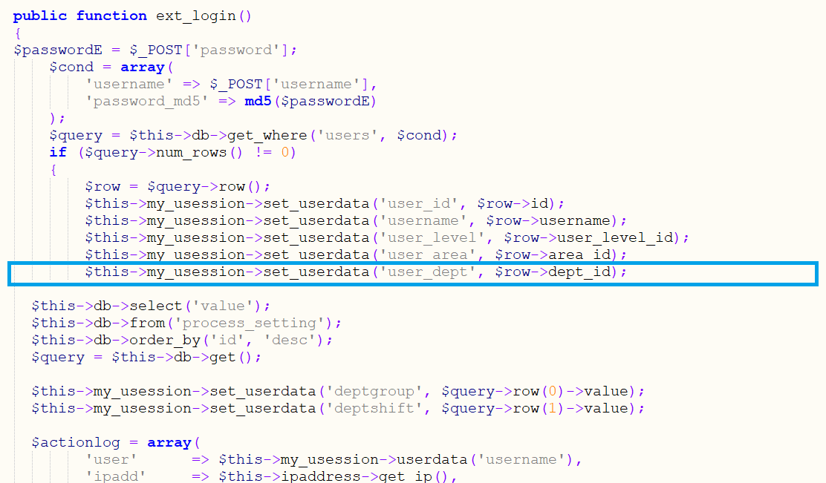

  - QC II 17/07/2022:
    - Peserta QC:
- Tester: Diva Kiko Augusta
- Application Developer: Nurhasmi
- Hasil Tes

Skenario ID |  | Tes Tambah Shift |  |  | Tes ID |  |  | TS-1
Deskripsi Tes |  | Tes Tambah Shift |  |  | Prioritas |  |  | Tinggi
Ekspektasi |  | Berhasil menambahkan Shift
Langkah-langkah:
S.No | Proses |  | Input | Ekspaktasi Output |  | Output Riil | Kelulusan |  | Test Comments
1 | Menambahkan Shift dengan aturan jam kerja baru |  | Kode : NS  Nama : Normal Shift  Check in : 05:00 ,  08:00 ,  11:00  Check Out : 13:00  17:00  23:00  OT : -  Color : #FB0000 | Menambahkan aturan jam kerja baru |  | Data jam kerja bertambah | Tidak |  | [Kiko 14/07/2022 14:05 AM]:  Data tidak bertambah

    - Perbaikan
      - Debugging No. QCI/BUG.2:
- Tes ID: Login
- Tes No. : 2
- Penyebab: kesalahan tipe data untuk kolom checkin dan checkout.
- Perbaikan: Mengganti tipe data untuk kolom checkin dan checkout .

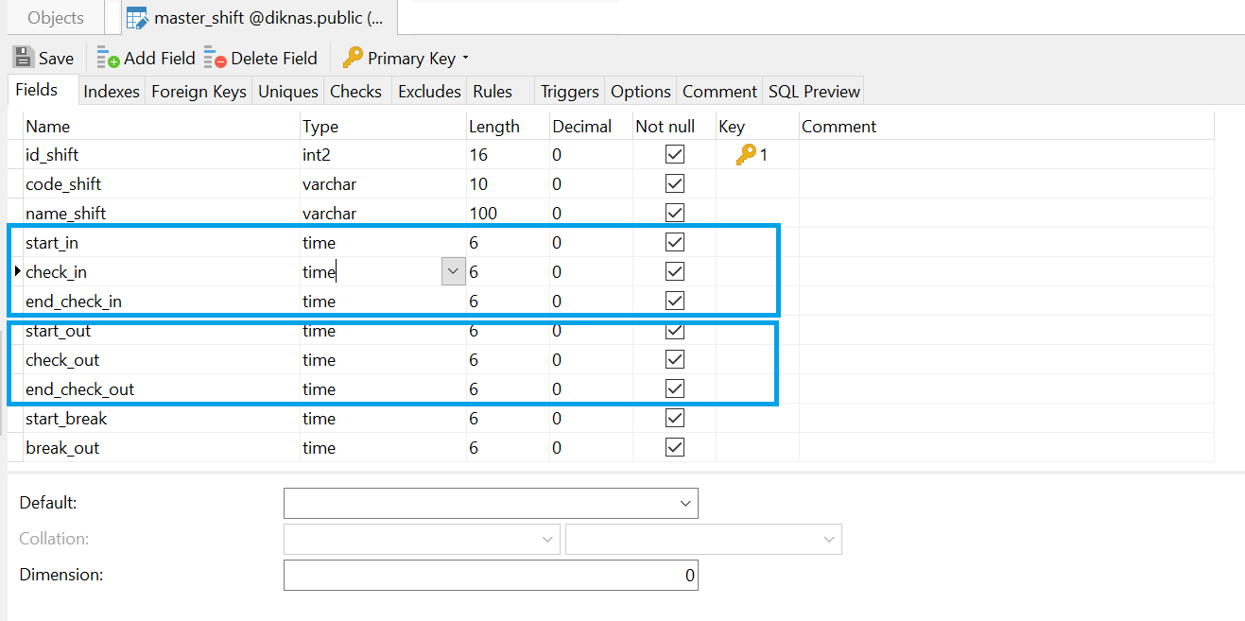


PT HIT International @ All right reserved

